Clase 7

Memoria distribuida
Programa distribuido: programa concurrente comunicado por mensajes.
Primitivas de pasaje de mensajes: interfaz con el sistema de comunicación.
Los procesos comparten únicamente canales, lógicos o físicos. Clasificación:
Según quien envía y recibe:
- Mailbox: canales compartidos conocidos por todos los procesos, todos pueden enviar o recibir.
- Input port: un único proceso es el receptor, pero cualquiera puede enviar.
- Link: un único proceso envía, y un único proceso recibe.
Según la dirección de comunicación:
- Unidireccionales: comunicación en un solo sentido.
- Bidireccionales: comunicación en ambos sentidos.
Según sincronicidad:
- Sincrónicos: ambos procesos deben estar al mismo tiempo para que se de la comunicación.
- Asincrónico: el que envía, envía cuando quiere, el mensaje queda guardado para que el receptor reciba cuando pueda.

Las variables son locales a los procesos
No se requiere un método especial de exclusión mutua
Los procesos interactúan comunicándose a través de primitivas de envío y recepción.

Mecanismos para el Procesamiento Distribuido:
- PMA: canales tipo Mailbox, Unidireccionales, Asincrónicos.
- PMS: canales tipo Link, Unidireccionales, Sincrónicos.
- RPC: canales tipo Link, Bidireccionales, Sincrónicos.
- Rendezvous: canales tipo Link, Bidireccionales, Sincrónicos.

Patrones de interacción:
- Productores y consumidores (Filtros o pipes): procesos filtros que reciben info de otro, la procesan y la devuelven a otro proceso para que continúe trabajando.
- Clientes y servidores: los clientes no pueden resolver algo, entonces se lo piden al proceso distinto, Servidor, que lo único que hace es atender y resolver esos pedidos. Mientras no haya pedidos no trabaja. El cliente no trabaja hasta recibir su resultado.
- Pares que interactúan (Peers): procesos iguales que realizan el mismo trabajo, que cada tanto interactúan para compartir información o sincronizarse.

Pasaje de Mensajes Asincrónicos - PMA

Los procesos comparten únicamente canales, las variables son de cada proceso.
Canales: colas de mensajes que han sido enviados pero todavía no recibidos.Tienen orden FIFO.
Declaración:
- chan nombre_canal(nombre_var: tipo)
- chan acceso_disco(INT cilindro, …)
Los canales son conocidos por todos los procesos.

Operaciones
- Send: un proceso agrega un mensaje al final de la cola. No bloqueante
  - send nombre_canal(var)
- Receive: un proceso recibe un mensaje del canal. Bloquea (se duerme) hasta tomar un mensaje.
  - receive nombre_canal(var)
- Ambas son atómicas. Un canal nunca será usado por más de un proceso a la vez.
- Empty: determina si un canal está vacío. Útil cuando se puede realizar otro trabajo mientras se espera un mensaje.
  - empty(nombre_canal)
  - Podría ocurrir que dos procesos pregunten por un mismo canal, habiendo un solo mensaje, dejando a uno de los dos bloqueados cuando haga el receive.

Los canales son de tipo mailbox (todos envían y reciben), pero podrían ser usados de cualquier forma.

Productores y consumidores (filtro) - Red de Ordenacion
Filtro: proceso que recibe mensajes de uno o más canales de entrada y envía mensajes a uno o más canales de salida. La salida es la ejecución del filtro sobre los valores de entrada.
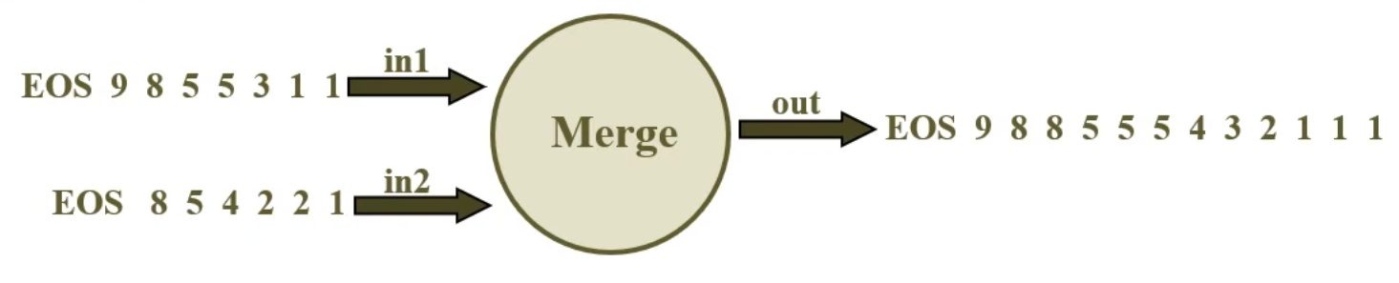
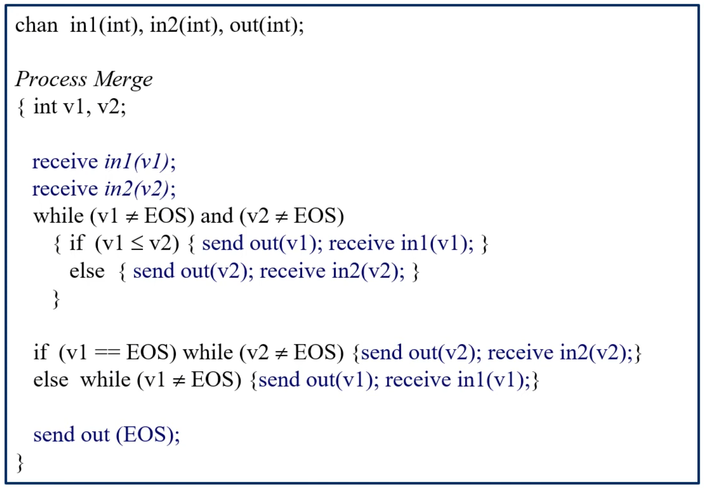
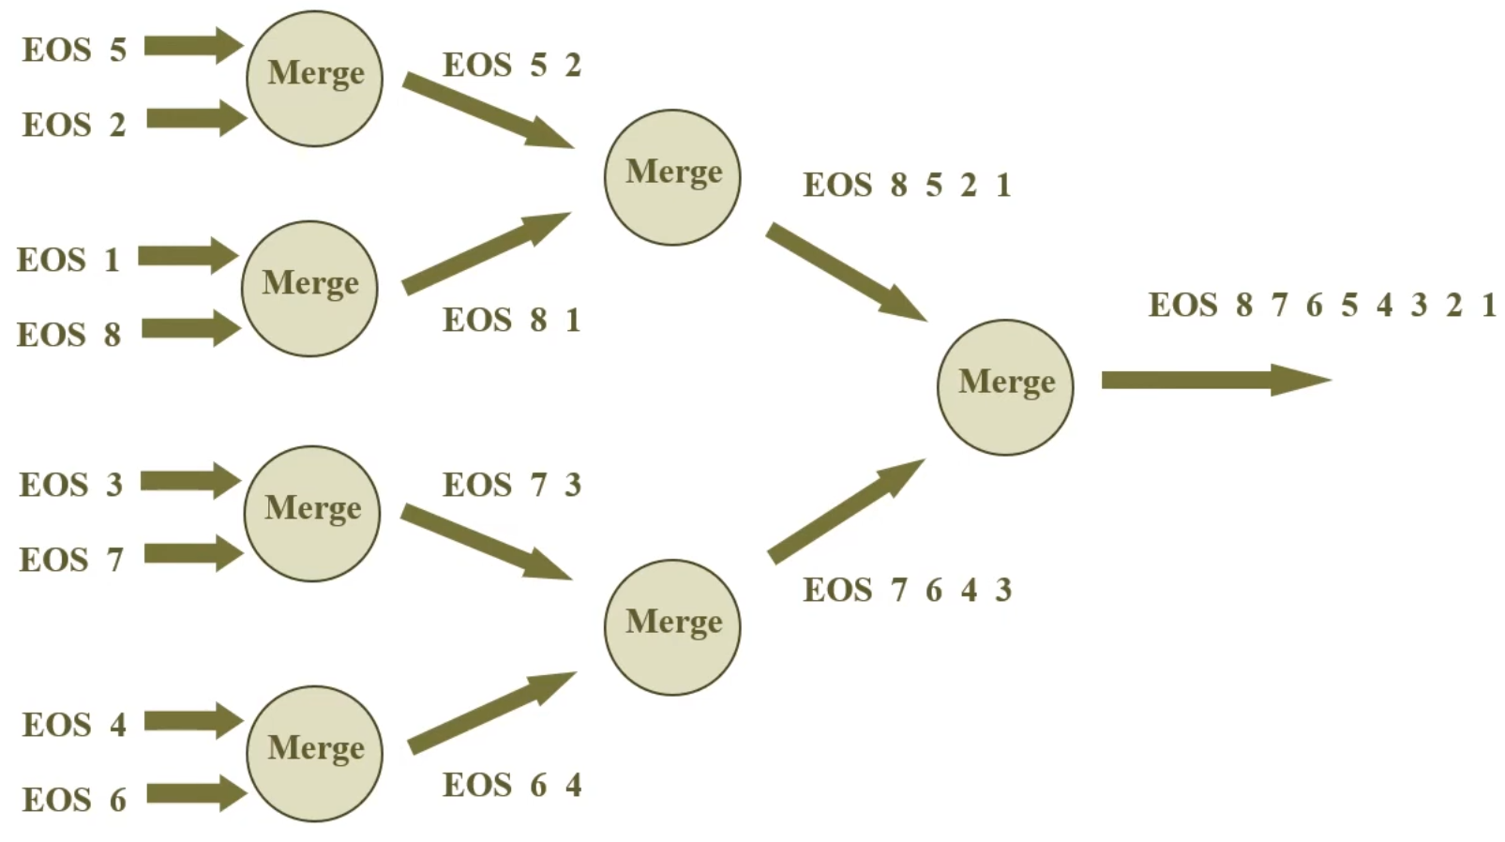

Se utilizan n-1 procesos, con un ancho de log₂n.
- 8 - 1 = 7 procesos. Cada número estaría en una hoja, y para n hojas se tienen n-1 nodos internos (Merge)
- log₂8 = 3 de ancho

Clientes y Servidores - Monitores Activos
Servidor: proceso que maneja pedidos de procesos clientes. Vamos a hacer que simulen monitores.
- Monitor: maneja recursos compartidos a través de variables permanentes y un conjunto de procedimientos.
Cliente: envía un mensaje a un canal general, recibe la respuesta por uno propio.
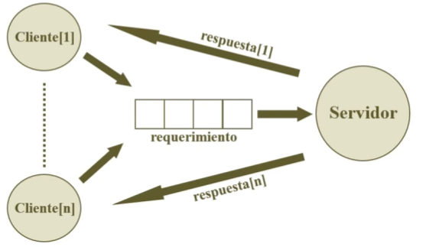
Simulación de Monitor:
- Variables permanentes: variables locales de Servidor
- Llamado a procedure: Cliente envía mensaje por el canal requerimiento, recibe resultado por canal propio.
Si se quieren simular múltiples procedures, se puede realizar a través de un CASE en el servidor que pregunte por la operación requerida por el Cliente enviada por el canal.
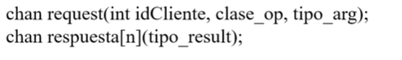
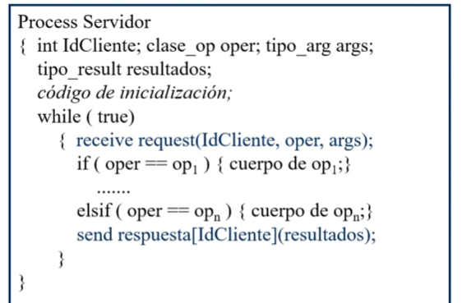

Butterfly Barrier
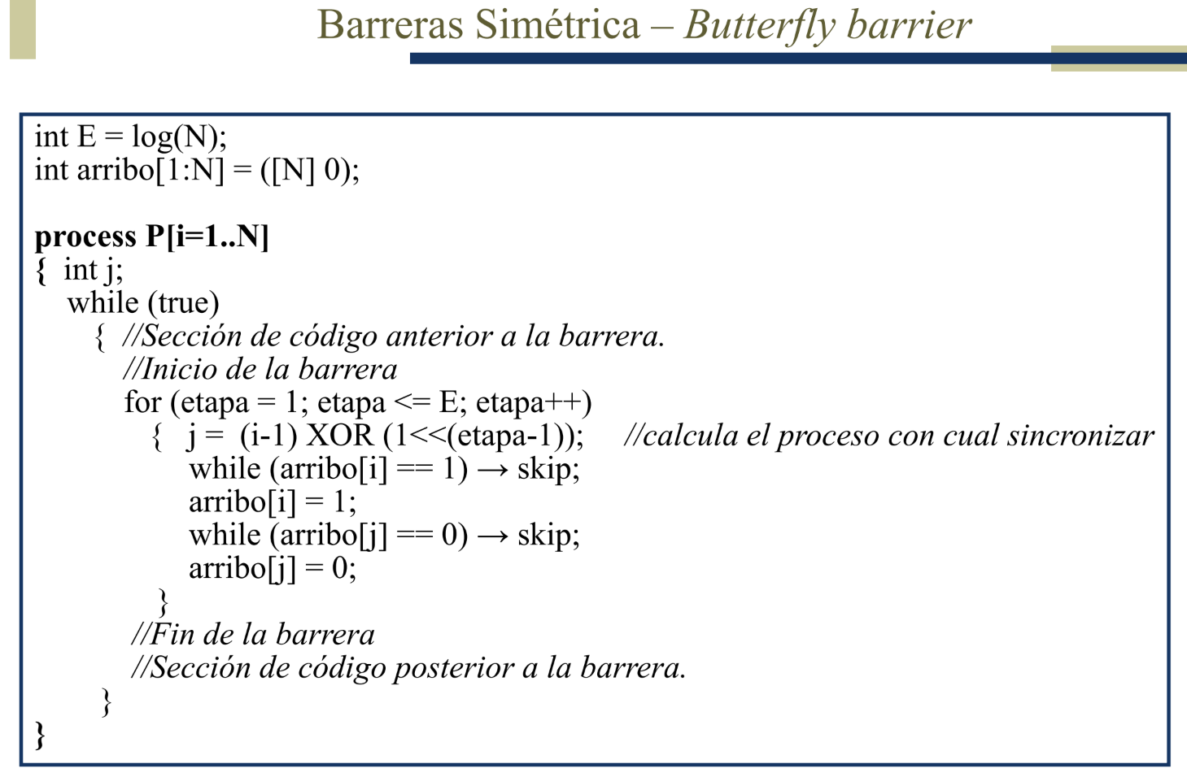

Finales

26/2/2025
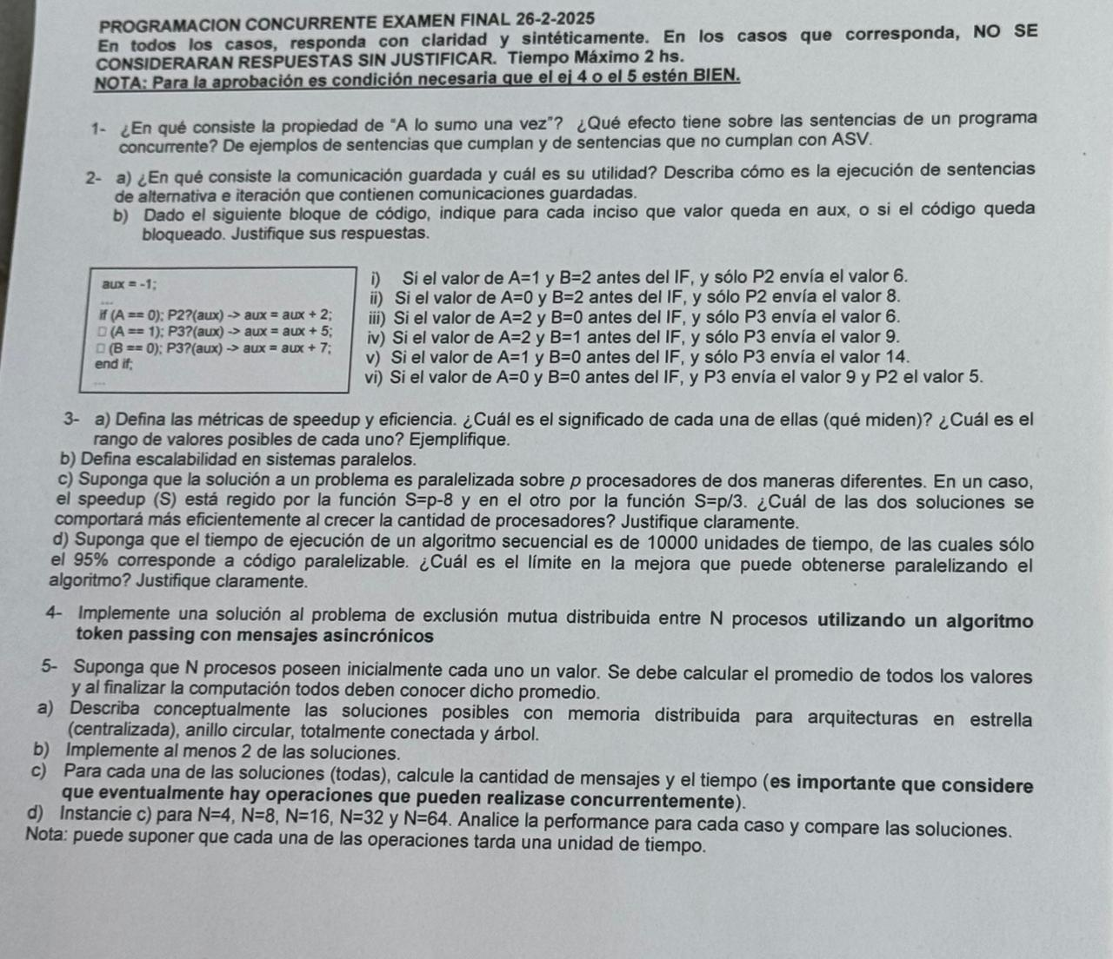

1. Propiedad ASV
Una sentencia de asignación x = e satisface la propiedad de “A lo sumo una
vez” si:
- e contiene a lo sumo una referencia crítica y x no es referenciada por otro proceso
o
- e no contiene referencias críticas, en cuyo caso x puede ser leída por otro proceso.
Si una sentencia de asignación cumple la propiedad ASV, entonces su ejecución parece atómica, ya que la variable compartida será leída o escrita sólo una vez.
Si una expresión o asignación no satisface ASV con frecuencia es necesario ejecutarla atómicamente.
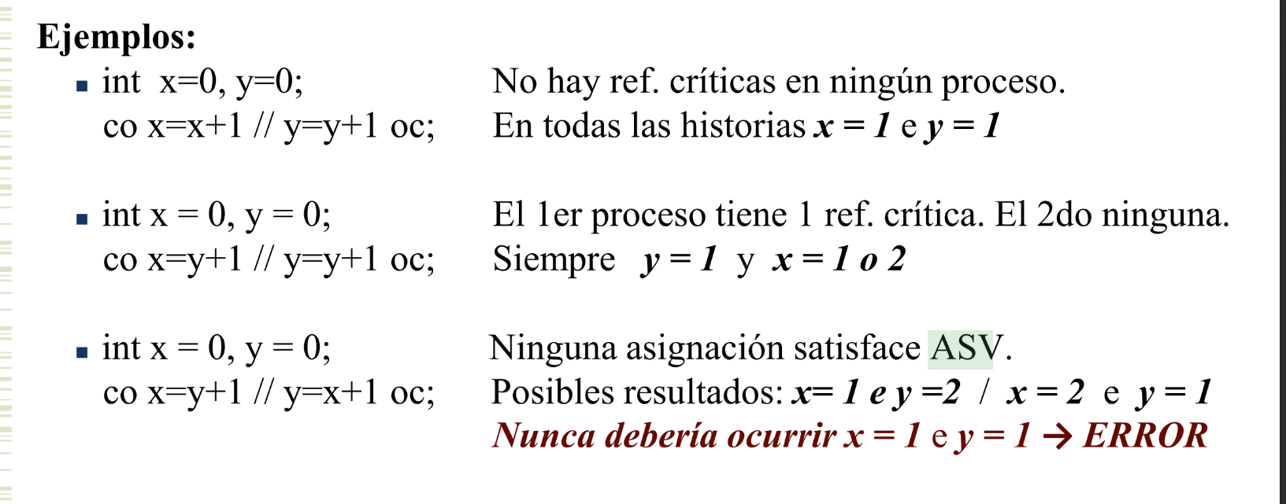

2.a. Comunicación guardada
La comunicación guardada es una técnica de la programación concurrente donde la comunicación (envío o recepción de mensajes) sólo se ejecuta si se cumplen ciertas condiciones. Es decir, hacer un AWAIT hasta que una condición sea verdadera.
Es útil en sistemas distribuidos porque permite que los procesos esperen mensajes sin bloquearse innecesariamente o tomen decisiones según la disponibilidad de los datos.
Las sentencias de comunicación guardada se ejecutan no deterministicamente.
Formato de las sentencias:
B; C → S;
- B puede omitirse y se asume true.
- B y C forman la guarda.
- La guarda tiene éxito si B es true y ejecutar C no causa demora.
- La guarda se bloquea si B es true pero C no puede ejecutarse inmediatamente.
- La guarda falla si B es falsa.

Ejecución:

if B₁; comunicación₁ → S₁;
- B₁; comunicación₁ → S₁;
fi

Primero, se evalúan las guardas:
- Si todas las guardas fallan, finaliza el if sin efecto.
- Si al menos una guarda tiene éxito, se elige una de forma no determinística.
- Si algunas guardas se bloquean, se espera hasta que alguna de ellas tenga éxito.

Segundo, se ejecuta la sentencia de comunicación de la guarda elegida.

Tercero, se ejecuta la sentencia S_{i}.

2.b. Ejecución if
- aux = -1. Entra por la segunda guarda porque sería la única verdadera, pero se queda bloqueada esperando el mensaje de P3.
- aux = 10. Entra por la primera guarda porque sería la única verdadera, recibe el mensaje de P2 y ejecuta la sentencia.
- aux = 13. Entra por la tercera guarda porque sería la única verdadera, recibe el mensaje de P3 y ejecuta la sentencia.
- aux = No realiza ninguna acción ya que ninguna condición sería verdadera.
- Como la segunda y la tercera guarda son verdaderas existen dos caminos posibles, se ejecuta uno de forma no determinística.
  - aux = 19. Entra por la segunda guarda, recibe el mensaje de P3 y ejecuta la sentencia.
  - aux = 21. Entra por la tercera guarda, recibe el mensaje de P3 y ejecuta la sentencia.
- Como la primera y la tercera guarda son verdaderas existen dos caminos posibles, se ejecuta uno de forma no determinística.
  - aux = 7. Entra por la primera guarda, recibe el mensaje de P2 y ejecuta la sentencia.
  - aux = 16. Entra por la tercera guarda, recibe el mensaje de P3 y ejecuta la sentencia.

3.a. Speedup - Eficiencia

Speedup
Mide la mejora de rendimiento de una aplicación al aumentar la cantidad de procesadores.
Sirve para saber cuánto mejor es la solución paralela respecto a la secuencial.
S es el cociente entre el tiempo de ejecución del algoritmo serial conocido más rápido (T_{s}) y el tiempo de ejecución paralelo del algoritmo elegido (T_{p}):
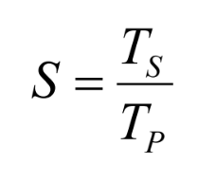
S óptimo → Depende de la arquitectura, si es homogénea es la cantidad de
procesadores, si es heterogénea es la siguiente fórmula.
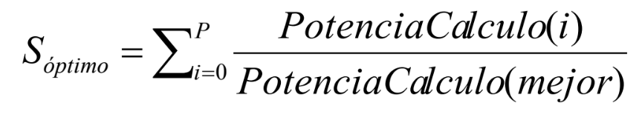
Rango de valores: entre 0 y S óptimo.

Eficiencia
Sirve para saber qué tan cerca estamos del Speedup óptimo de nuestra arquitectura, básicamente que tan bien se aprovecha esta última.
Es el cociente entre Speedup y Speedup Óptimo.
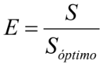
Rango de valores: entre 0 y 1. 1 corresponde al Speedup perfecto.

3.b.Escalabilidad
Es la capacidad que tiene una solución de poder ser utilizada y funcionar correctamente para problemas o arquitecturas más grandes.

3.c. Problemas paralelizado
De las dos soluciones, la que tiene speedup S = p - 8 se comporta de forma más eficiente a medida que crece el número de procesadores.
- S = p - 1 crece linealmente y se acerca al ideal.
- S = p / 3 crece más lentamente y siempre es un tercio del número de procesadores.

Si analizamos la eficiencia, que se define como:

E = S / p

E = (p - 8) / p -> Esta eficiencia tiende a 1 cuando p crece.
E = (p / 3) / p -> (p/3) / p -> (p * 1)/(3 * p) -> p/3p -> 1/3 -> La eficiencia es constante e igual al 33%, sin importar cuántos procesadores haya.

Por lo tanto, la solución con S = p - 8 es más eficiente, ya que utiliza mejor los procesadores disponibles.

3.d. Límite de mejora
El límite se alcanza cuando se utilizan 9500 procesadores (uno por cada unidad de tiempo paralelizable), lo que reduce el tiempo de ejecución de la parte paralela a 1 unidad de tiempo.

La parte secuencial, que no puede paralelizarse, tarda 500 unidades de tiempo.

T_Paralelo = T_secuencial + T_paralelizable / p

T_Paralelo = 500 + 9500 / 9500 -> 500 + 1 = 501
Speedup = T_secuencial_total / T_Paralelo = 10000 / 501 ≈ 19.96

Este resultado confirma la Ley de Amdahl, la cual establece que el límite de paralelización de un algoritmo no depende de cuántos procesadores se usen, sino de cuánta parte del código es secuencial.

4. Token passing
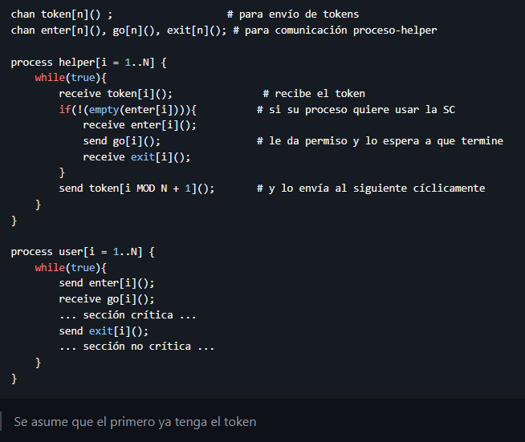

5. Calcular promedio

5.a.c. Conceptualmente y cantidad de mensajes

Estrella (centralizada)
Cada proceso envía su valor al coordinador. Este los suma, divide por N para obtener el promedio y lo reenvía a todos.
Cantidad de mensajes: 2(N - 1).
Paralelismo solo en el envío inicial. El coordinador es cuello de botella y único punto de falla.

Anillo circular
Un proceso (ej. P0) inicia la suma parcial pasando su valor al siguiente. Cada proceso suma y reenvía. Al completar la vuelta, se divide entre N para obtener el promedio, que luego se difunde por el anillo.
Cantidad de mensajes: (2N) - 1.
No hay paralelismo: cada proceso espera al anterior.

Totalmente conectada
Cada proceso envía su valor a todos los demás. Luego calcula localmente el promedio.
Cantidad de mensajes: N(N - 1).
Alta velocidad gracias al paralelismo completo, pero alto costo en comunicación.

Árbol
Se construye un árbol donde cada nodo envía su valor a su padre (bottom-up) para sumar. La raíz calcula el promedio dividiendo la suma por N, y luego lo difunde (top-down).
Cantidad de mensajes: 2(N - 1).
Hay cierto grado de paralelismo en ambas etapas (varios hijos pueden enviar al mismo tiempo).

5.b. Implementaciones

Estrella (centralizada)
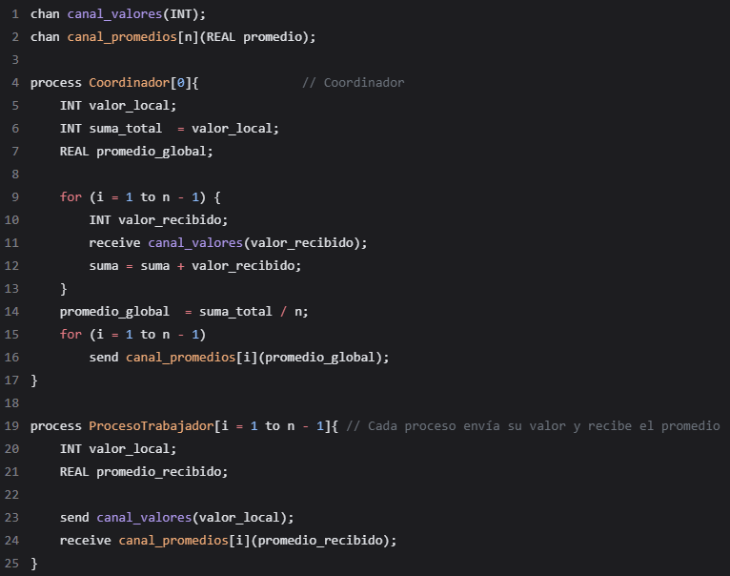

Anillo circular
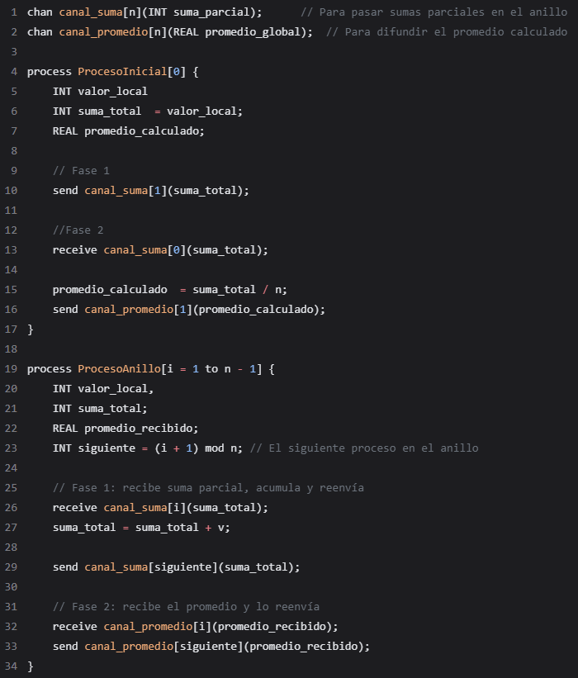

Totalmente conectada
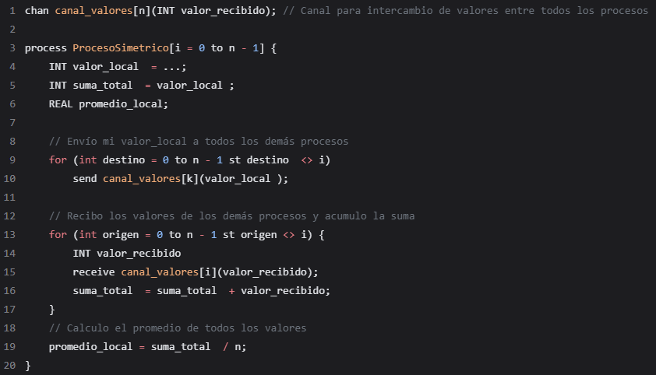

5.d Analisis performance

Estrella (centralizada)
Fórmula de mensajes: 2(n - 1) sin broadcast , n con broadcast
Fórmula de tiempo: Envío (1) + procesamiento (1) + difusión (1) = 3

N = 4 → Mensajes: 2(4 - 1) = 6, Tiempo: 3
N = 8 → Mensajes: 2(8 - 1) = 14, Tiempo: 3
N = 16 → Mensajes: 2(16 - 1) = 30, Tiempo: 3
N = 32 → Mensajes: 2(32 - 1) = 62, Tiempo: 3
N = 64 → Mensajes: 2(64 - 1) = 126, Tiempo: 3

Anillo circular
Fórmula de mensajes: 2(n - 1) (una vuelta para la suma + una vuelta para difusión)
Fórmula de tiempo: 2(n - 1) (no hay paralelismo)

N = 4 → Mensajes: 2(4 - 1) = 6, Tiempo: 6
N = 8 → Mensajes: 2(8 - 1) = 14, Tiempo: 14
N = 16 → Mensajes: 2(16 - 1) = 30, Tiempo: 30
N = 32 → Mensajes: 2(32 - 1) = 62, Tiempo: 62
N = 64 → Mensajes: 2(64 - 1) = 126, Tiempo: 126

Totalmente conectada
Fórmula de mensajes: n(n - 1) sin broadcast, n con broadcast
Fórmula de tiempo: Envío + recepción, ambos en paralelo = 2

N = 4 → Mensajes: 4 × (4 - 1) = 12, Tiempo: 2
N = 8 → Mensajes: 8 × (8 - 1) = 56, Tiempo: 2
N = 16 → Mensajes: 16 × (16 - 1) = 240, Tiempo: 2
N = 32 → Mensajes: 32 × (32 - 1) = 992, Tiempo: 2
N = 64 → Mensajes: 64 × (64 - 1) = 4032, Tiempo: 2

Árbol
Fórmula de mensajes: 2(n - 1) (una subida bottom-up + una bajada top-down)
Fórmula de tiempo: 2 × log₂(n) (dos recorridos del árbol)
Resultados:

N = 4 → Mensajes: 2(4 - 1) = 6, Tiempo: 2 × 2 = 4
N = 8 → Mensajes: 2(8 - 1) = 14, Tiempo: 2 × 3 = 6
N = 16 → Mensajes: 2(16 - 1) = 30, Tiempo: 2 × 4 = 8
N = 32 → Mensajes: 2(32 - 1) = 62, Tiempo: 2 × 5 = 10
N = 64 → Mensajes: 2(64 - 1) = 126, Tiempo: 2 × 6 = 12

12/2/2025
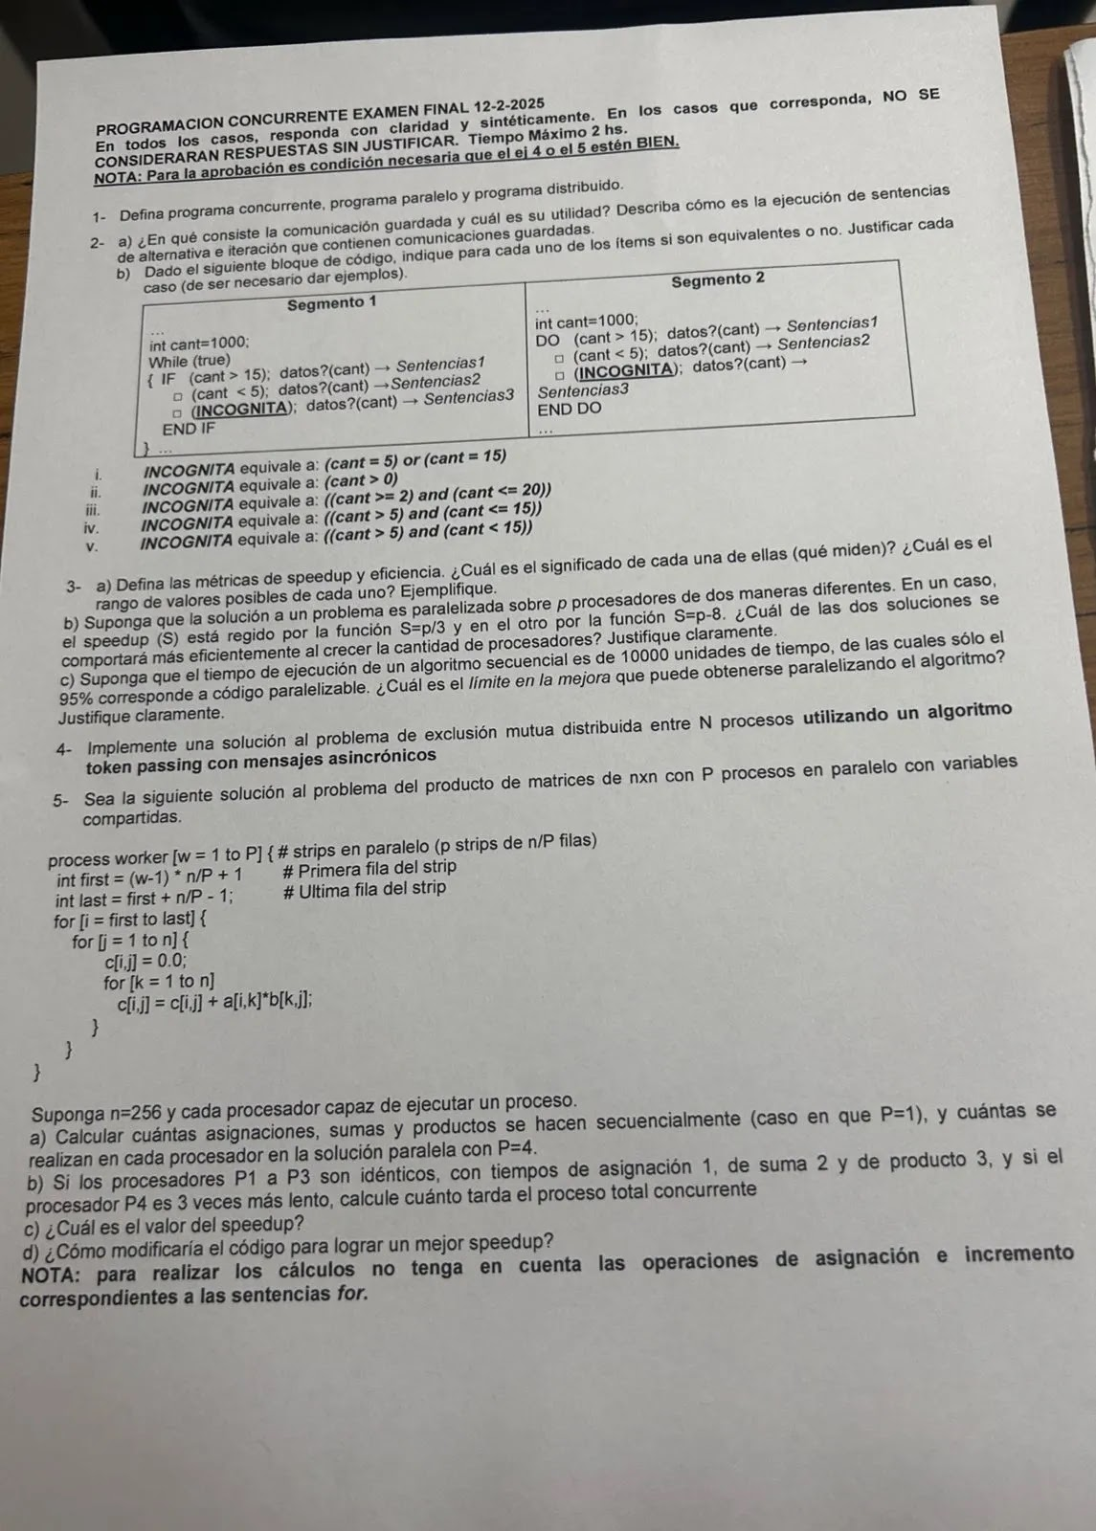

1. Define programas

Concurrente
Un programa concurrente consiste en un conjunto de tareas o procesos secuenciales que pueden ejecutarse intercalándose en el tiempo y que cooperan para resolver un problema. Básicamente, es un concepto de software que dependiendo de la arquitectura subyacente da lugar a las definiciones de programación paralela o distribuida.
Un programa concurrente es un programa que tiene más de un hilo de ejecución o flujo de control, es decir, está dividido en tareas que pueden ejecutarse en paralelo o simultáneamente. No depende de un número determinado de procesadores ni de una arquitectura particular.

Paralelo
La programación paralela consiste en un programa concurrente que se ejecuta sobre múltiples procesadores que pueden tener una memoria compartida y que son utilizados
para incrementar la performance de un programa concurrente.

Distribuido
La programación distribuida es un caso especial de la programación concurrente en la
que se cuenta con varios procesadores pero no se posee una memoria compartida. Los
procesos se interconectan por una red de comunicaciones, para interactuar se comunican
mediante pasaje de mensajes.

2.a. Comunicación guardada
La comunicación guardada permite esperar más que un solo mensaje, a través de hacer un AWAIT hasta que una condición sea verdadera. Esto es, tener la posibilidad de poder esperar varios mensajes por distintos canales, al mismo tiempo, sin saber el orden en que van a llegar.
Es útil para que, de forma no determinística, se puedan recibir distintos tipos de mensajes en una misma sección de código.

Ejecución:

if B₁; comunicación₁ → S₁;
- B₁; comunicación₁ → S₁;
fi

Primero, se evalúan las guardas:
- Si todas las guardas fallan, finaliza el if sin efecto.
- Si al menos una guarda tiene éxito, se elige una de forma no determinística.
- Si algunas guardas se bloquean, se espera hasta que alguna de ellas tenga éxito.

Segundo, se ejecuta la sentencia de comunicación de la guarda elegida.

Tercero, se ejecuta la sentencia S_{i}.

2.b. Incógnita
- (cant = 5) or (cant = 15)
En ambos casos quedan casos sin cubrir, 5 < cant < 15. En el segmento 1 el código podría quedar loopeando sin entrar por ninguna guarda, ya que ninguna sería verdadera. Por otro lado, en el segmento 2 si ocurriera que ninguna guarda cumple, simplemente termina el DO y la ejecución del código avanza.

- (cant > 0)
En ambos casos quedan todos los casos posibles cubiertos, por lo que ambos programas quedarían ejecutándose en loop.

- ((cant >= 2) and (cant <= 20))
En ambos casos quedan todos los casos posibles cubiertos, por lo que ambos programas quedarían ejecutándose en loop.

- ((cant > 5) and (cant <= 15))
Ningún caso contempla cuando cant = 5, por lo que ocurre la misma problemática que en el caso 1. En esa situación, el segmento 1 quedaría ejecutándose en loop sin parar, mientras que el segmento 2 termina la ejecución del DO debido a que no hay guardas verdaderas y continúa la ejecución del código.

- ((cant > 5) and (cant < 15))
Ningún caso contempla cuando cant = 5 o cant = 15, por lo que ocurre lo mismo que en el caso anterior. En esa situación, el segmento 1 quedaría ejecutándose en loop sin parar, mientras que el segmento 2 termina la ejecución del DO debido a que no hay guardas verdaderas y continúa la ejecución del código.

3.a. Speedup - Eficiencia

Speedup
Mide la mejora de rendimiento de una aplicación al aumentar la cantidad de procesadores.
Sirve para saber cuánto mejor es la solución paralela respecto a la secuencial.
S es el cociente entre el tiempo de ejecución del algoritmo serial conocido más rápido (T_{s}) y el tiempo de ejecución paralelo del algoritmo elegido (T_{p}):

S óptimo → Depende de la arquitectura, si es homogénea es la cantidad de
procesadores, si es heterogénea es la siguiente fórmula.

Rango de valores: entre 0 y S óptimo.

Eficiencia
Sirve para saber qué tan cerca estamos del Speedup óptimo de nuestra arquitectura, básicamente que tan bien se aprovecha esta última. Nos permite independizarnos de la arquitectura.
Es el cociente entre Speedup y Speedup Óptimo.

Rango de valores: entre 0 y 1. 1 corresponde al Speedup perfecto.

3.b. Problemas paralelizado
De las dos soluciones, la que tiene speedup S = p - 8 se comporta de forma más eficiente a medida que crece el número de procesadores.
- S = p - 1 crece linealmente y se acerca al ideal.
- S = p / 3 crece más lentamente y siempre es un tercio del número de procesadores.

Si analizamos la eficiencia, que se define como:

E = S / p

E = (p - 8) / p -> Esta eficiencia tiende a 1 cuando p crece.
E = (p / 3) / p -> (p/3) / p -> (p * 1)/(3 * p) -> p/3p -> 1/3 -> La eficiencia es constante e igual al 33%, sin importar cuántos procesadores haya.

Por lo tanto, la solución con S = p - 8 es más eficiente, ya que utiliza mejor los procesadores disponibles.

3.c. Límite de mejora
El límite se alcanza cuando se utilizan 9500 procesadores (uno por cada unidad de tiempo paralelizable), lo que reduce el tiempo de ejecución de la parte paralela a 1 unidad de tiempo.

La parte secuencial, que no puede paralelizarse, tarda 500 unidades de tiempo.

T_Paralelo = T_secuencial + T_paralelizable / p

T_Paralelo = 500 + 9500 / 9500 -> 500 + 1 = 501
Speedup = T_secuencial_total / T_Paralelo = 10000 / 501 ≈ 19.96

Este resultado confirma la Ley de Amdahl, la cual establece que el límite de paralelización de un algoritmo no depende de cuántos procesadores se usen, sino de cuánta parte del código es secuencial.

4. Token passing


5. Producto de matrices

n = 256

5.a. P = 1 y P = 4
P = 1
Asignaciones: 256^3 + 256^2 → 16.777.216 + 65.536 → 16.842.752
Sumas: 256^3 → 16.777.216
Productos: 256^3 → 16.777.216

P = 4
Strip: 256 / 4 = 64
Asignaciones: 64 * 256^2 + 64 * 256 → 4.194.304 + 16.384 → 4.210.688
Sumas: 64 * 256^2 → 4.194.304
Productos: 64 * 256^2 → 4.194.304

5.b. Tiempo total
Tiempo P1, P2, P3: 4.210.688 + 4.194.304 * 2 + 4.194.304 * 3 =
4.210.688 + 8.388.608 + 12.582.912 = 25.182.208

Tiempo P4: 25.182.208 * 3 = 75.546.624

Tiempo total: 75.546.624

5.c. Speedup
Speedup = Tiempo secuencial / Tiempo paralelo

Tiempo secuencial = 16.842.752 + 16.777.216 * 2 + 16.777.216 * 3
= 16.842.752 + 33.554.432 + 50.331.648
= 100.728.832

Tiempo paralelo = 75.546.624

Speedup = 100.728.832 / 75.546.624 = 1,33

5.d. Mejor speedup
Para mejorar el speedup se debe balancear la carga de trabajo. Esto lo logramos dando a P4 un strip más pequeño sobre el que trabajar. Si a P1, P2 y P3 les damos 77 filas a cada uno, P4 queda trabajando con 25.

P1, P2, P3:
Asignaciones: 77 * 256^2 + 77 * 256 = 5.046.272 + 19.712 = 5.065.984
Sumas: 77 * 256^2 = 5.046.272
Productos: 77 * 256^2 = 5.046.272

Tiempo total = 5.065.984 + 5.046.272 * 2 + 5.046.272 * 3 =
5.065.984 +10.092.544 + 15.138.816 = 30.297.344

P4:
Asignaciones: 25 * 256^2 + 25 * 256 = 1.638.400 + 6.400 = 1.644.800
Sumas: 25 * 256^2 = 1.638.400
Productos: 25 * 256^2 = 1.638.400

Tiempo total = (1.644.800 + 1.638.400 * 2 + 1.638.400 * 3) * 3 =
(1.644.800 +3.276.800 + 4.915.200) * 3 =
9.836.800 * 3 = 29.510.400

Calculamos el speedup con el tiempo paralelo más grande:

Speedup = 100.728.832 / 30.297.344 = 3,32

